Oprava receptury

V jídelníčku je možné upravit – vyměnit recepturu pouze tehdy, nebyl-li dosud normován přiřazený požadavek. Pokud byl již přiřazený požadavek normován, je možné pouze změnit druh jídla, skupinu jídelníčku a výběr aktuálních diet příslušné receptury do jídelníčku. Pokud potřebujeme recepturu zcela zrušit – použijeme funkci Vymazání receptury. Po uložení všech změn provedených v jídelníčku (tlačítkem vlevo dole) se objeví hlášení viz. Níže.

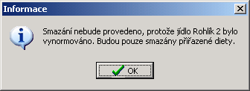

Od takového jídla budou vymazány diety – to zajistí, že do jídelního lístku se takové receptury nevytisknou, ale přesto ponesou správné údaje do normování. PO TAKOVÝCHTO ZMĚNÁCH JE VŽDY POTŘEBA PŘENORMOVAT PŘÍSLUŠNÝ POŽADAVEK!

Varianta A

Pokud budeme měnit receptury v jídelníčku ještě před vynormováním přiřazeného požadavku, tak se nově zobrazí hlášení s vyobrazením diet náležejících předchozí receptuře v jídelníčku a nově dávané receptury. To umožňuje lepší kontrolu příslušnosti receptur k dietám.

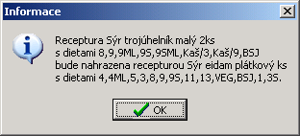

Varianta B

Pokud bude v parametrech objektu Jídelníček nastaven parametr 8881 = 1, bude se program chovat tak, že při výměně receptury ponechá u nově dané receptury diety původní.
POZOR: program nebude hlídat, zda nově daná receptura je pro zachované diety od předchozí receptury povolena nebo není!!!

Nebude-li parametr nastaven, bude chování programu odpovídat variantě A. Případně je možné hodnotu parametru 8801 změnit na 0 – chování programu opět odpovídá variantě A.

